Beleid honden in de openbare ruimte

1. Inleiding

De openbare ruimte is een plek waar vele functies samenkomen. Het is een ruimte om te ontmoeten, te spelen, te sporten, te wonen, te werken en te recreëren. Een belangrijke gebruikersgroep van deze openbare ruimte zijn de hondeneigenaren. In dit beleidsstuk lichten we toe welke maatregelen en voorzieningen de gemeente Wageningen treft voor de hondenbezitters om het verblijf in de openbare ruimte zo aangenaam mogelijk te maken.

1.1 Aanleiding
Op 25 oktober 2021 is de petitie ‘Maak park De Blauwe Bergen weer hondenlosloopgebied’ (562 keer ondertekend) in navolging op de Engelstalige petitie ‘Thorckpark loves dogs (dog leash-free zone’ (juni 2021, 56 keer ondertekend) besproken in de raadsvergadering. Doel van de petitie was het park de Blauwe bergen een hondenvriendelijk park te maken, waar honden vrij los mogen lopen. Daarnaast stelt de petitie dat de gemeente Wageningen niet beschikt over hondenlosloopgebieden waar ruimte is om te spelen, rennen, snuffelen en socialiseren. 9 november 2021 volgt een amendement m.b.t. de inkomstenheffing uit hondenbelasting. In de daaropvolgende raadsvergadering van 22 november 2021 roep het college op een werkgroep aan te stellen en met hen in gesprek te gaan om faciliteiten voor honden te verbeteren. Dit is de werkgroep Hondenvrienden Wageningen, een afvaardiging van de gelijknamige Facebookgroep met 236 leden (juni 2023).

1.2 Doel
Het doel van dit ‘Beleid hondenvoorzieningen in de openbare ruimte’ is om eenduidig vast te leggen welke uitgangspunten de gemeente Wageningen hanteert omtrent honden in de openbare ruimte en welke voorzieningen ze treft voor honden en hondenbezitters. Hierbij geeft het invulling aan de wensen van de hondenbezitters door de hondenvoorzieningen beter aan te laten sluiten bij de wensen uit de samenleving en de inkomsten uit de hondenbelasting rechtstreeks in te zetten voor het verbeteren van de hondenvoorzieningen. Het nieuwe beleid gaat over hondenvoorzieningen op gemeentelijke gronden en de opruimplicht. Handhaving en overlast van honden (bijtincidenten) loopt via de APV.

1.3 Leeswijzer
In hoofdstuk 2 bespreken we de achtergrond van het hondenbeleid. Wat is het bestaande beleid en wat is de waarde van honden en hondenbezitters in de openbare ruimte. In hoofdstuk 3 gaan we verder in op de hondenspeelplaatsen en welke eisen we hieraan stellen. Hoofdstuk 4 beschrijft de regels voor de hondenbezitters. Zowel opgenomen in de APV als de aanvullende gedragsregels die wenselijk zijn voor op de hondenspeelplaatsen. In hoofdstuk 5 lichten we de communicatiestrategie rondom het nieuwe hondenbeleid toe en in hoofdstuk 6 bespreken we de financiën.

2. Achtergrond
2.1 Hondenbeleid t/m 2023
Het bestaande hondenbeleid was voornamelijk gericht op het beperken van overlast door honden. Om overlast te beperken zijn twee type hondenvoorzieningen in het leven geroepen: hondenlosloopterreinen en uitlaatvelden/uitlaatstroken. Op beiden plekken mag hondenpoep blijven liggen en wordt dit door de gemeente gereinigd. Op de hondenlosloopterreinen mag de hond ook
loslopen. Het bestaande hondenbeleid in het kort:
- 4 omheinde hondenlosloopterreinen waar honden vrij los kunnen lopen en waar hondenpoep mag blijven liggen. Hondenpoep wordt door de gemeente geruimd;
- Uitlaatstroken in de wijken. Hier mag hondenpoep blijven liggen en ruimt de gemeente de poep op. Hier mag de hond niet loslopen;
- Op gemeentelijke grond in het buitengebied geldt dat hondenpoep mag blijven liggen en dat honden los mogen lopen, tenzij op een bord iets anders staat aangegeven. Op de Wageningse Berg en in de uiterwaarden moeten honden bijvoorbeeld aangelijnd zijn. De gemeente ruimt de hondenpoep niet op.
Per juni 2023 staan er 1.822 honden geregistreerd.

2.2 De waarde van honden in de openbare ruimte
Het bestaande hondenbeleid is vooral ingestoken op het voorkomen van overlast. Honden zorgen echter vooral voor plezier. Honden in de openbare ruimte bieden de mogelijkheid elkaar te ontmoeten, met honden te spelen en te ontdekken. Door in te steken op de positieve aspecten van honden dragen we bij aan een openbare ruimte die voor iedereen prettig is om te gebruiken en vergroten we het draagvlak onder inwoners en hondenbezitters. Denk hierbij o.a. aan:
- Honden vergroten de sociale cohesie (o.a. tussen hondeneigenaren);
- Honden zorgen ervoor dat er meer gebruik gemaakt wordt van de openbare ruimte;
- Hondeneigenaren zijn veel buiten en zijn hiermee in staat ongewenst gedrag waar te nemen, waarmee ze de sociale veiligheid in de buurt vergroten;
- Honden stimuleren ontmoetingen;
- Honden stimuleren gezond gedrag;
- Honden laten je de weers- en seizoensinvloeden beter ervaren.
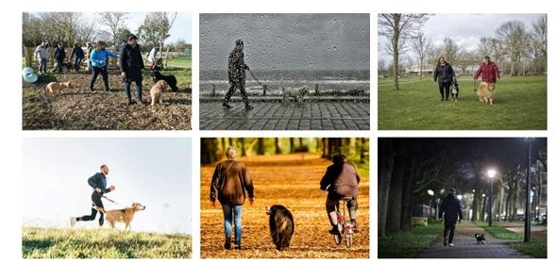
Figuur 1 Honden vergroten de sociale cohesie, zorgen dat er meer gebruik gemaakt wordt van de openbare ruimte, stimuleren ontmoetingen en gezond gedrag, laten je weersinvloeden beter ervaren en dragen bij aan de sociale veiligheid in de buurt.

3. Beleidsuitgangspunten honden in de openbare ruimte
3.1 Gebiedsdekkende opruimplicht
Vanuit hondenbezitters komt een krachtig signaal dat centrale voorzieningen waar honden kunnen poepen grote risico’s meebrengen voor de gezondheid van de honden. Ondanks het opruimen van de hondenpoep door de gemeente blijven virussen en bacteriën actief. Hondenbezitters hebben daarom aangedrongen op een gebiedsdekkende opruimplicht, waarbij geen uitzondering geldt op de ruimplicht op de hondenvoorzieningen.

3.2 Hondenspeelplaatsen
Vanuit hondenbezitters kwam de afgelopen jaren ook steeds meer het signaal naar voren dat de hondenlosloopterreinen niet meer aan de gebruikers wensen voldoen (petities 2021). De huidige losloopterreinen en uitlaatstroken functioneren op dit moment voornamelijk als hondentoilet. De wens voor plekken in de openbare ruimte waar hondenbezitters met hun honden kunnen socialiseren, ontmoeten en waar honden kunnen ontwikkelen en hun natuurlijke gedrag kunnen vertonen is groot. Dit leidde tot het idee voor hondenspeelplaatsen.

“Hondenspeelplaatsen zijn bereikbaar, schoon, veilig, inclusief ingericht en stimuleren ontmoeting. Voor honden is dit de plek om te kunnen ontwikkelen en hun natuurlijke gedrag te vertonen”

De volgende wijzigingen voeren we door aan de hondenlosloopterreinen om ze geschikt te maken als hondenspeelplaatsen. De volgende aanpassingen zijn integraal afgestemd, waarbij rekening is gehouden met o.a. de ecologische situatie rondom de hondenspeelplaatsen, andere gebruikers en de ligging in de wijk:

Hondenspeelplaatsen zijn er voor iedereen en zijn voor iedereen bereikbaar. Daarom willen we verspreid over Wageningen (binnen 600 meter loopafstand) voldoende hondenspeelplaatsen die voor iedereen op loopafstand te bereiken zijn;
Op de huidige hondenlosloopterreinen mag de poep blijven liggen. Vanaf 1 juli 2024 geldt een opruimplicht op de hondenspeelplaatsen om verspreiding van ziekten onder honden te voorkomen. Dit zorgt voor schone hondenspeelplaatsen. Elke hondenspeelplaats wordt voorzien van een afvalbak. De zakjesautomaten worden opgeheven.
Hondenpoepzakjes worden op centrale plekken verstrekt, zoals het gemeentehuis of buurthuizen;
Hondenspeelplaatsen moeten veilig zijn. Alle velden worden omheind met een hekwerk van minimaal 1,10 m om gevaarlijke situaties te voorkomen. Waar mogelijk voorzien we de hondenspeelplaats ook met een haag om deze beter in de omgeving in te passen. We houden er rekening mee dat de hekwerken geen barrière vormen voor inheemse wilde dieren;
Hondenspeelplaatsen zijn ruimtes om te socialiseren. Ontmoeten staat hier centraal, niet alleen voor honden, maar ook voor hondenbezitters. Dit doen we door bankjes te plaatsen en de mogelijkheid te bieden om te verblijven;
Hondenspeelplaatsen moeten voor iedereen te gebruiken zijn. Door de entree te verharden en de poorten te voorzien van (dubbele) drangers zijn de hondenspeelplaatsen ook te gebruiken voor hondeneigenaren in een rolstoel of scootmobiel. Ook leggen we verharding aan bij bankjes zodat iedereen schoon en droog van de bankjes gebruik kan maken.
Hondenspeelplaatsen zijn plekken om te spelen, ontdekken, snuffelen en ravotten en zijn plekken waar honden hun natuurlijke gedrag kunnen vertonen.
Hondenspeelplaatsen zijn eenduidig en herkenbaar. De gebieden zijn duidelijk gemarkeerd, zodat geen misverstand kan ontstaan over grenzen.
We geven de volgende invulling aan de hondenspeelplaatsen om deze geschikt te maken voor honden om hun natuurlijke gedrag te vertonen en te kunnen ontwikkelen:

3.3 Bereikbare hondenspeelplaatsen
De openbare ruimte is er voor iedereen. Dat maakt het reserveren van ruimte voor een specifieke doeleinde moeilijk. Hondenvoorzieningen eisen ruimte op die niet voor andere doeleinden kan worden ingezet. Op dit moment zijn er vier hondenlosloopterreinen aanwezig (zie figuur 2). Dit zijn de locaties:
- Asterstraat/Kennedyweg;
- Beatrixlaan/Eikenlaan;
- Geertjesweg/Jasmijnplantsoen (omvang locatie wordt vergroot);
- Wim Sonneveldstraat.
De huidige locaties maken het niet voor iedereen mogelijk om gebruik te maken van de hondenspeelplaatsen. We hanteren hierbij een maximale loopafstand van 600 meter vanaf de woning naar een hondenspeelplaats. Figuur 2 geeft de gewenste situatie weer.

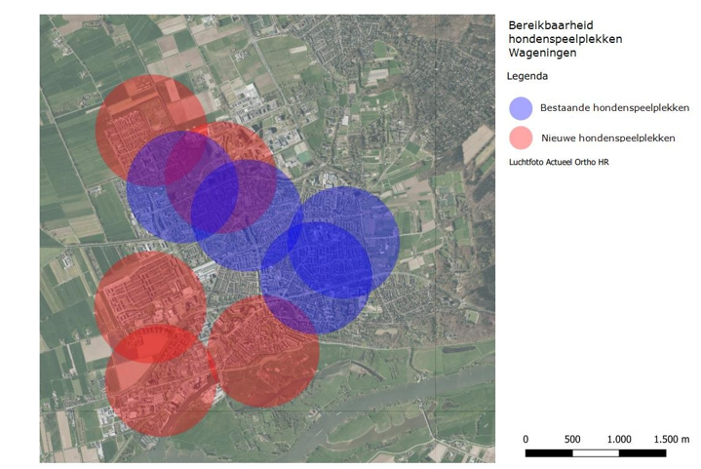
Figuur 2 De locaties van de huidige hondenspeelplaatsen (blauw) en de gewenste uitbreidingslocaties (rood).

Daarom zetten we in op meer hondenspeelplaatsen. Zo willen we het aantal hondenspeelplaatsen uitbreiden met de volgende locaties:
- Van Houtstraat (Nude);
- Peppelensteeg (Noordwest);
- Wallenpad (centrum);
Voor een tweetal locaties wordt voorgesteld om een brede ruimtelijk ontwikkeling te onderzoeken waarbij een hondenspeelplaats gewenst is.
- Park de Blauwe bergen;
- Kortenoord, omgeving Frans Beijerstraat.
3.4 Schone hondenspeelplaatsen
Vanaf 1 juli 2024 geldt een opruimplicht binnen de volledige bebouwde kom, ook op de hondenspeelplaatsen. Tot voor kort was het gebruikelijk dat de gemeente de hondenpoep opruimt in de openbare ruimte. Hier willen we vanaf. Uitlaatstroken en losloopgebieden waar de hondenpoep mag blijven liggen passen niet binnen de waarde en invulling die we willen geven aan een hondenspeelplaats. Door een ruimplicht in te voeren en de plicht om een ruimmiddel bij je te hebben, blijven de velden schoon en is de kans op ziekten en parasieten bij honden als gevolg van de hondenpoep kleiner.

Als onderdeel van schone hondenspeelplaatsen zorgen we ervoor dat bij alle toegangspoorten een afvalbak komt te staan. Op deze manier maken we het voor de hondenbezitters zo makkelijk mogelijk om hondenpoep op te ruimen. Ook krijgen alle hondeneigenaren een brochure thuisgestuurd met een rol poepzakjes, om bewustwording onder hondenbezitters te vergroten (zie onderdeel communicatie). Afvalbakken in de wijk plaatsen we waar nodig bij, heffen we op, of verplaatsing op logische looproutes waar nodig. De zakjesautomaten heffen we op.
Hondenpoepzakjes worden verstrekt op het gemeentehuis en centrale plekken zoals buurthuizen.

3.5 Veilige hondenspeelplaatsen
Hondenspeelplaatsen moeten voor iedereen veilig zijn, zowel voor hondeneigenaren als de honden. Dit doen we door hekwerken rondom de hondenspeelplaatsen te plaatsen. Dit voorkomt dat honden ongezien de straat op kunnen rennen en gevaarlijke situaties kunnen veroorzaken. Een (wintergroene) haag voor het hekwerk zorgt ervoor dat honden minder afleiding hebben van de omgeving. Zo hebben ze geen last van bijvoorbeeld honden buiten het veld, spelende kinderen en fietsers. Soorten waaraan gedacht kan worden zijn o.a. veldesdoorn, taxus, (haag)beuk, liguster of klimop.

Ook zorgen we ervoor dat de hondenspeelplaatsen groot genoeg zijn (bij voorkeur minimaal 500 m2), zodat er genoeg ruimte is voor iedereen om de plek te kunnen gebruiken. Door de velden overzichtelijk te houden hebben hondenbezitters hun hond altijd in het zicht. Zo kunnen hondenbezitters snel ingrijpen mochten onverhoopt ongewenste situaties voorkomen.

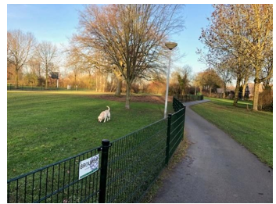
Figuur 3 Door hondenspeelplaatsen te omheinen voorkomen we gevaarlijke situaties voor mens en hond.

3.6 Sociale hondenspeelplaatsen
Een hondenspeelplaats is niet alleen een ontmoetingsplek voor honden. Ook voor hondenbezitters is dit een belangrijke plek voor een praatje of om samen af te spreken. Om van de hondenspeelplaatsen een verblijfplaats te maken is het belangrijk om ook voor de hondenbezitters aanleiding te geven tot recreatie. Daarom plaatsen we op de velden een aantal banken. Dit doen we op een overzichtelijke plek, zodat hondenbezitters tijdens het praatje hun hond goed in de gaten kunnen houden.

3.7 Inclusieve hondenspeelplaatsen
Hondenspeelplaatsen zijn er voor iedereen. Daarom moeten deze plekken voor iedereen toegankelijk zijn. Op dit moment is er geen verharding op de velden, wat het moeilijk maakt voor mensen met een rollator of in een rolstoel of scootmobiel om gebruik te maken van de hondenspeelplaatsen. Daarom willen we de entree verharden zodat ook zij van de velden gebruik kunnen maken en met hun hond kunnen spelen. Daarnaast maken we een verhard pad met een bankje zodat hier gebruik van kan maken. Door de entree te voorzien van een dubbele dranger kan het hekwerk gemakkelijk geopend en gesloten worden.

3.8 Speelaanleidingen voor honden
Door speelaanleidingen1 voor honden toe te passen bieden we honden de mogelijkheid hun natuurlijke gedrag te vertonen en stimuleren we het ontmoeten, spelen, ontdekken en snuffelen.

De inrichting van de hondenspeelplaatsen is samengesteld door de hondenwerkgroep Hondenvrienden Wageningen, waaronder een gedragsdeskundige. Door de hondenspeelplaatsen in te delen in verschillende zones ontstaan er rustige plekken, waar ontdekt en gesnuffeld kan worden, zijn er zones waar volop kan worden gerend en gespeeld, én zijn er zones waar de hond kan worden getraind in basiscommando’s. Zo is er voor iedere hond een plek om zijn eigen gang te gaan en voorkomen we dat honden ‘elkaar in de weg zitten’. Voorbeelden van speelvoorzieningen voor honden zijn een slalompad, catwalk, tunnel en zandbak.

3.9 Eenduidige en herkenbare hondenspeelplaatsen
Hondenspeelplaatsen moeten duidelijk herkenbaar zijn. Op deze manier ontstaat er geen twijfel over de grenzen van de plek. Ook moeten de regels die van toepassing zijn op de hondenspeelplaatsen voor iedereen duidelijk zijn. Zo kan iedereen op zijn eigen manier gebruik maken van de hondenspeelplaats en blijft het leuk voor iedereen. Door borden te plaatsen met de regels die op het veld van toepassing zijn voorkomen we onduidelijkheid en daarmee ongewenste situaties.

Ook richten we de velden zo eenduidig en herkenbaar mogelijk in. Dit doen we door langs alle velden een haag te planten en de speelvoorzieningen voor honden van dezelfde type materialen te maken. Door duidelijke borden toe te passen zijn de hondenspeelplaatsen voor iedereen makkelijk te herkennen.

4. Regels voor hondenbezitters
4.1 APV-regels
Om de hondenspeelplaatsen voor iedereen leuk te maken en te houden zijn er regels waar iedereen zich aan moet houden. Goed gedrag van de hond en van de hondenbezitter maken het voor iedereen leuk om terug te keren naar de hondenspeelplaats. Daarnaast zijn er een aantal basisregels opgenomen in de APV. Er is een onderscheid in regels op de ontmoetingsplekken en de ruimte erbuiten waar honden ook gebruik van maken.

Aanlijnplicht
Binnen de bebouwde kom van de gemeente Wageningen geldt een aanlijnplicht, behalve op de hondenspeelplaatsen. Loslopende honden in de openbare ruimte kunnen voor gevaarlijke situaties zorgen, bijvoorbeeld in het verkeer. Ook kunnen andere mensen of kinderen soms angstig zijn voor loslopende honden. Op de hondenspeelplaatsen en in het buitengebied (gronden van de gemeente Wageningen) mag een hond vrij loslopen. Voor het buitengebied geldt wel dat grondeigenaren zelf mogen bepalen welke regels zij hanteren. Zo is het in de uiterwaarden bijvoorbeeld niet toegestaan om uw hond los te laten lopen in verband met (broedende) vogels en is het op delen van klompenpaden verbonden een hond mee te nemen. Op andere delen, zoals de Wageningse Berg, is er spraken van een aanlijnplicht. In bijlage 1: regels honden op klompenpaden, zijn kaartjes opgenomen van de situering.
Opruimplicht
Binnen de gehele gemeente Wageningen geldt op elke openbare plek een opruimplicht van hondenpoep. Waar de gemeente t/m 1 juli 2024 nog faciliteerde in het ruimen van de hondenpoep op de hondenlosloopterreinen en de uitlaatstroken doen we dit nu nergens meer. De hondeneigenaar is dus zelf verantwoordelijk voor het opruimen van de hondenpoep. De hondenpoep kan worden weggegooid in alle afvalbakken, dus niet alleen de speciale hondenpoep bakken. Wanneer we een hondenpoepbak vervangen komt daar in de toekomst ook een reguliere afvalbak. De afvalstromen worden niet apart ingezameld. De hondeneigenaar is verplicht ruimmiddelen bij zich te dragen.
APV-regels
In de algemene plaatselijke verordening staan diverse regels opgenomen over honden in de openbare ruimte. Om een voorbeeld te noemen:

Niet aanlijnen hond (Art. 2.57 van de APV): | € 100,00.
Niet opruimen hondenpoep (Art. 2.58 van de APV): | € 150,00.
Betreden kinderspeelplaats (Art. 2.57 van de APV): | € 100,00.

Dit nieuwe hondenbeleid is meer ingestoken op de positieve waarde van honden. Om deze positieve waarde voor iedereen te behouden moeten wel randvoorwaarden gesteld worden, o.a. om de openbare ruimte veilig en gezond te houden. Zo moet hondenpoep op last van de APV opgeruimd worden en mogen honden niet vrij loslopen in de openbare ruimte om gevaarlijke situaties te voorkomen.
Handhaving
Parallel aan het hondenbeleid intensiveren we de inzet van BOA’s op de hondenregels.
Met name op het niet opruimen van hondenpoep intensiveren we de inzet. Op deze manier hopen we de transitie naar het nieuwe beleid zo soepel mogelijk te laten verlopen. Niet alleen op de hondenspeelplaatsen, maar ook op de oude uitlaatstroken.
Het uitgangspunt zou moeten zijn fair maar daadkrachtig. Waar iemand de APV regels overtreedt moet hij/zij daarop aangesproken kunnen worden en waar nodig beboet. Natuurlijk zijn er uitzonderingen. Dit moet altijd naar inzicht van de BOA kunnen worden uitgevoerd. Denk hierbij aan mensen in een rolstoel waarvoor het niet mogelijk is om de hondenpoep op te ruimen.
4.2 Aanvullende regels op de hondenspeelplaatsen
Hondenetiquette
- Op de hondenspeelplaatsen plaatsen we borden met daarop de hondenetiquette (bron: hondenetiquette.nl). Deze etiquette richt zich op regels die het samen spelen, ravotten en ontdekken bevorderen, en hoe ongewenste situaties kunnen worden voorkomen. In de hondenetiquette staat o.a. informatie over:
  - Wanneer je je hond veilig los kan laten lopen en wanneer je dit niet zou moeten doen;
  - Hoe vervelende situaties met andere honden voorkomen kunnen worden;
  - Hoe om te gaan met andere hondenbezitters.
Communicatie
5.1 Communicatiestrategie
Nieuwe uitgangspunten rondom hondenbeleid communiceren we aandachtig voor aanvang van het nieuwe beleid en tijdens de beleidstransitie. Op deze manier hopen we de inregeltijd die nodig is om het nieuwe beleid onder de mensen te brengen zo kort mogelijk te houden. De exacte maatregelen en het daarbij behorende communicatie- en participatievoorstel is te vinden in bijlage 3.

Hierbij maken we gebruik van de volgende communicatiemiddelen:

Website
Op de gemeentelijke website staat alle benodigde informatie rondom hondenbeleid en hondenvoorzieningen beschreven onder een nieuwe webpagina (www.wageningen.nl/honden). Bovendien is een kaart opgenomen waarop de hondenspeelplaatsen staan afgebeeld. Als er een wijziging optreedt wordt dit bijgewerkt op de website.

Folder
Alle geregistreerde hondenbezitters krijgen bij aanmelding van hun eerste hond tevens een brochure thuisgestuurd met daarop de belangrijkste regels en voorzieningen omtrent honden. Zo is iedereen op de hoogte van de plaatselijk geldende hondenregels.

Hondenspeelplaats
- Speciale borden hondenetiquette;
- Bord spelregels hondenspeelplaats (zie bijlage 2);
Sociale media
- Wageningen Facebook, Twitter en Instagram;
- Facebookgroep hondenvrienden Wageningen.
Communicatiestrategie uitbreidingslocaties
- Communicatie- en participatievoorstel (zie bijlage 3).
Proces uitbreidingslocaties
- Locaties door het college vast laten stellen, bewoners betrekken bij de inrichting van de hondenspeelplaatsen en mee laten denken over de en randvoorwaarden.

6. Financieel kader

In de prognose voor 2024 is € 205.995,-- beschikbaar vanuit de hondenbelasting. Hoewel dit geen doelbelasting is, behandeld de gemeente Wageningen dit wel als een doelgerichte belasting. Dat wil zeggen dat de inkomsten uit de hondenbelasting zo veel als mogelijk ingezet worden op het hondenbeleid.

Tot voor kort werd een groot deel van dit bedrag ingezet voor het ruimen van hondenpoep op de uitlaatstroken en losloopterreinen. Deze kostenpost vervalt per ingang van 1 januari 2024.
Tegelijkertijd staat het nodige te veranderen als het gaat om de inrichting van de huidige hondenlosloopterreinen naar hondenspeelplaatsen. Denk hierbij aan nieuwe hondenspeelplaatsen, maar ook de inrichting met speelaanleidingen, bankjes en verharding. Het bedrag van € 205.995,-
- zal als volgt worden ingezet:

- | Uitvoeringskosten (onderhoud) hondenvoorzieningen | € 25.000,--
- | Communicatie en uitdelen zakjes | € 10.000,-
- | Kapitaallasten (inrichting hondenvoorzieningen): | € 38.833,--
- | Salarislasten beleid, beheer en handhaving incl. overhead: | € 65.722,--
- | Kwijtschelding hondenbelasting minima: | € 10.000,--
- | Lasten heffen en invorderen: | € 10.000,--
- | Extra inzet handhaving (inclusief monitoring handhaving) | € 46.940,--
- | Totaal: | € 205.995,--

Op basis van bovenstaande kapitaallast is in 2024 een eenmalige investering van € 500.000,- mogelijk voor de nieuwe aanleg.

Bijlage 1: Regels honden op klompenpaden

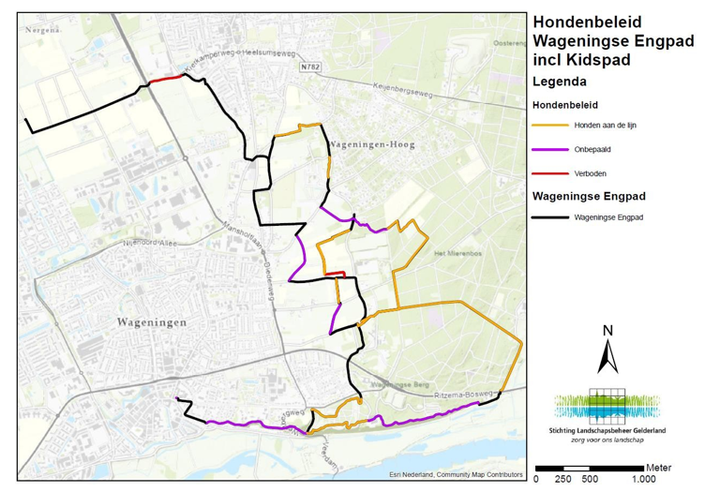

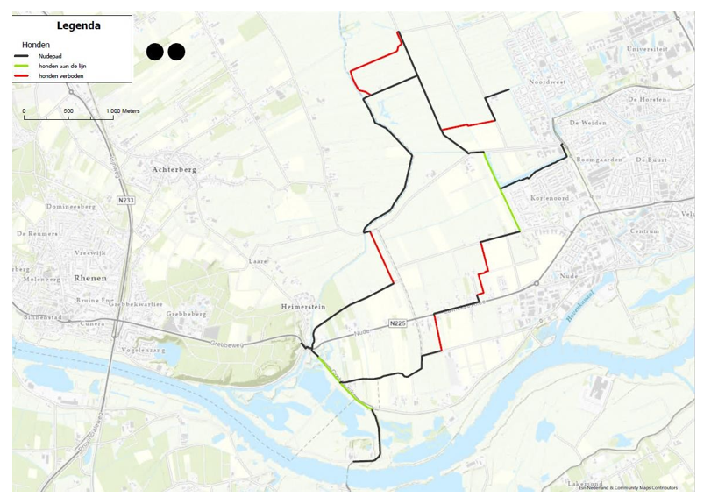

Bijlage 2: Bord hondenspeelplaatsen

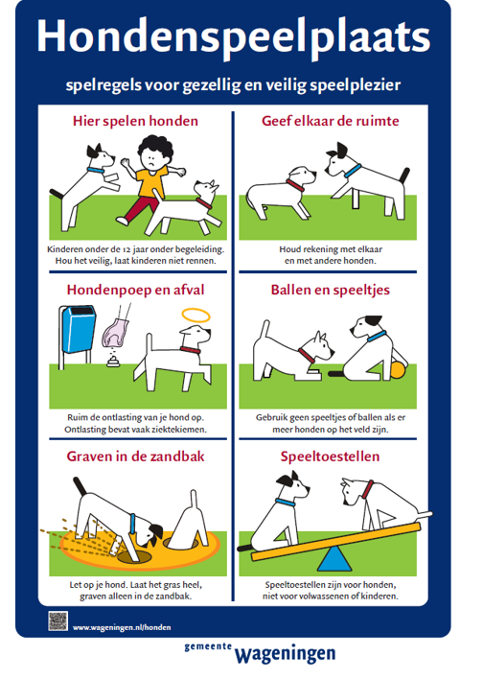

Bijlage 3: Communicatie- en participatievoorstel

Het Hondenbeleid gemeente Wageningen wordt in 2023 aangepast naar aanleiding van enkele moties van de gemeenteraad en petities. Adviesbureau ORIE stelt in opdracht van gemeente Wageningen hondenbeleid op. Hiertoe zijn in 2022 gesprekken gevoerd met de hondenwerkgroep, bestaande uit een brede groep van circa 60 hondenbezitters die 1 keer bij elkaar is gekomen. Deze gesprekken hebben geleid tot aanbevelingen voor verbeteringen van de huidige voorzieningen en een voorstel voor nieuw hondenbeleid,

Van nu naar straks
De belangrijkste beleidsmatige wijzigingen en verbetervoorstellen zijn:

Van Nu | Naar Straks
Onvoldoende en onaantrekkelijke losloopterreinen voor honden en vieze  uitlaatstroken | Aantrekkelijke en voldoende ruime losloopterreinen binnen een maximale straal van 600 meter. We gaan de terreinen anders noemen..
 | Huidige losloopterreinen behouden
Open, niet begrensde losloopgebieden | Duidelijk afgebakende terreinen door hekken in combinate met heggen waar kleine zoogdieren nog kunnen passeren.
Locaties | Torckpark: Een klein afgescheiden stuk aanwijzen
 | Nude
 | Peppelsteeg
 | Asterstraat / Kennedyweg
 | Geertjesweg/hoek Jasmijnplantsoen
 | Wim Sonneveldstraat
 | Beatrixlaan / hoek Eikenlaan
Onduidelijke regelgeving | Duidelijke communicatie instrumenten
Opruimplicht buiten losloopgebieden | Overal opruimplicht, dus ook op losloopterreinen
 | Verplichting een opruimzakje te dragen.
Geen hondenetiquette | Hondenetiquette
Handhaving | ??

Communicatievraagstuk
- Hoe zorgen we dat inwoners voldoende geïnformeerd en betrokken zijn bij de planvorming en totstandkoming van het nieuwe hondenbeleid?
- Hoe kunnen zij actief meepraten over de veranderingen in de directe woonomgeving? \
- Hoe zorgen we ervoor dat hondeneigenaren en hondenuitlaters zich beter aan de regels houden?
Wie in welke positie?

 | Positie | Aandachtspunten
Hondenwerkgroep | Beïnvloeders Vertegenwoordigen belangen van hondeneigenaren, geven input op persoonlijk level. | Niet representatief  Waarderen voor hun inbreng | Meedenken  (consulteren / advies)
Omwonenden  Andere hondeneigenaren | Beïnvloeders, direct belanghebbenden. | Uiterlijk en locatie losloopterrreinen Behoud groen en aantrekkelijke woonomgeving Geluidsoverlast, hinder van honden, veiligheid, bereikbaarheid, belangentegenstelling verschillende gebruikersgroepen | Meedenken (consulteren / advies)
Buurtondernemers en organisaties in de directe omgeving | Beïnvloeders  Direct belanghebbenden | mogelijke belangen- tegenstellingen verschillende gebruikersgroepen | Meedenken (consulteren / advies)
Media | Beïnvloeders, beeld- en meningsvorming publiek en politiek | Overal verhaal vertellen , ambities en einddoel communiceren. | Meeweten:infomeren
College / Raad | Beslisser |  | Meebepalen

Aanpak
- Voor de beoogde nieuwe locaties losloopterreinen organiseren we informatiebijeenkomsten om omwonenden te informeren over het besluit en hen uit te nodigen actief mee te denken over de inrichting van het terrein. We verkennen hun wensen, zorgen en behoeften in kaart. Aan de hand van de uitkomsten van deze sessie worden ontwerptekeningen opgesteld. Van te voren laten weten dat nieuwe locatie op zichzelf niet meer ter discussie staat.
- Voor de bestaande nieuwe locaties kan worden volstaan met een informatiebrief en de gelegenheid te reageren en suggesties aan te dragen voor de ontwerptekeningen.
- Communicatie over de introductie van de aanlijn- en opruimplicht richt zich op hondenbezitters.
- Alle inwoners van Wageningen worden over de nieuwe beleidsregels en losloopterreinen geïnformeerd via de gemeentebrede communicatiekanalen en de landingspagina www.wageningen.nl/honden (nu nog: https://www.wageningen.nl/direct-regelen/bouwen-wonen- groen/groen/hond-uitlaten-regels-voor-hondeneigenaren/
- Eigenaren van honden en hondenuitlaatcentra ontvangen een brief over de nieuwe beleidsregels en losloopterreinen.
Budget
Voor dit project is een bedrag van circa € 1.000 nodig voor communicatie & participatieactiviteiten en –middelen.

Tijdpad

Hondenbeleid vast laten stellen door B&W | 14-11-23
Hondenbeleid vast laten stellen door de raad | 11-12-23
Nieuwe hondenbeleid onder de aandacht brengen op sociale mediakanalen gemeente Wageningen, krant en facebookpagina hondenvrienden Wageningen | Na 11-12-23
Bijeenkomsten per hondenspeelveld | Januari/februari
Bestek uitvoering maken | Februari
Uitvoering | April / Mei /  Juni
Brief met folder voor hondenbezitters (adressen hondenbelasting) | Juni
Landingspagina www.wageningen.nl/honden (icm hondenbelasting | Juni
Laatste keer opruimen hondenpoep op de uitlaatstroken en hondenlosloopterreinen | 30-6-24
Ingangsdatum hondenbeleid | 1/7/24
Social media en gemeentepagina start aanlijn- en opruimplicht | 1/7
Uitgebreid redactioneel artikel Stad Wageningen vertegenwoordiger hondenwerkgroep icm sociale media | 1/7
Handhavingsronde / folders uit vooruitlopend op nieuwe hondenbeleid | Voor  zomervakantie
Herhaal kort bericht aanlijn- en opruimplicht gemeentepagina en socials | Na  zomervakantie

1Het betreft hier speelaanleidingen expliciet bedoeld voor honden en dus niet voor kinderen. Omdat de voorzieningen niet voor kinderen bedoeld zijn is een periodieke veiligheidsinspectie volgens de Wet Attracties en Speeltoestellen (WAS) niet aan de orde.

